LAS ESCUELAS DE PORT ROYAL
Estímulo educativo aristocrátioco del tiempo de Luis XIV
Era una Abadía cisterciense de mujeres situada en el valle de Chevreuse, al sur de París. Había sido fundada en el siglo XIII. En el siglo XVII, la religiosa, Angélique Arnauld restauro el rigor de la vida y el orden en la abadía, pues la costumbres se había relajado. El lugar acogía entonces a numerosas religiosas. Por eso un segundo e monasterio fue instalado en París.
Independizado este monasterio de la Orden cisterciense, se colocó bajo la autoridad del Arzobispo de Langres, que nombró, en 1636, al abate de Saint-Cyran, como superior. Este clérigo estaba muy adherido al jansenismo. Y con diversos hombres instruidos y capaces, los llamados solitarios, determinó abrir también unas "Escuelas elementales" (las "Petites Ecoles") que tuvieron mucho prestigio entre las clases elegantes de la capital. Racine en fue alumno de esas escuelas.
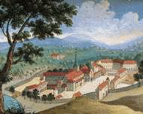
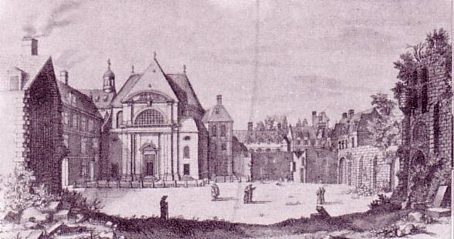

Las dificultades comenzaron contra estas escuela ya bajo Richelieu. Pero fue en 1656 cuando se recibió la orden real de dispersar a los solitarios, debido a sus ideas religiosas un tanto rigoristas y a la actitud de rebeldía que manifestaron ante los gobernantes. Después de diversos avatares y muchos conflictos, la abadía debió cerrarse, sus miembros dispersarse, los internos de la Escuela regresar a sus hogares y los novicios de la abadía disolverse.
Las dificultades aumentaron hasta llegar la orden de Luis XIV, quien en 1708 mandó suprimir la abadía de forma inmediata e incluso en 1710 demoler el edificio mismo que la había albergado para que no quedara ni el recuerdo de la misma.
La causa de las desdichas estuvo en el jansenismo de los miembros, una vez que la autoridad eclesiástica se enfrento directamente al espíritu de Port Royal.
Este movimiento de reforma de la Iglesia católica se desarrolló en el siglo XVII y en el XVIII. Debía su nombre al teólogo flamenco y Obispo de Ypés Cornelio Janssens (en latín Jansenius). Se apoyaba en una interpretación rigurosa de la filosofía y teología de San Agustín: defensa de la predestinación absoluta, moral restrictiva hasta el extremo, exageración del a justicia divina sin referencia a la misericordia, menosprecio de la autoridad eclesial, cierto orgullo de clase con menosprecio de toda opinión ajena. Y todo ello adornado con un misticismo cerrado y pesimista en los moral.
Acusados de protestantismo calvinista, no podían encajar en las ideal galicanas más políticas que eclesiales.
Las "Escuelas menores" de Port-Royal (petites Ecoles) tuvieron hábiles sistemas de enseñanza originados por personas cultas y expertas en las ciencias racionales. Comenzaron a funcionar en 1637 y mantuvieron gran prestigio social hasta 1660. Elevaron a gran categoría el monasterio de París, aunque pronto abandonaron la edificación de los edificios de Port Royal des Champes, (en la campiña entonces) debido a su clima insoluble y a la propensión a la malaria y a otros efectos nocivos.

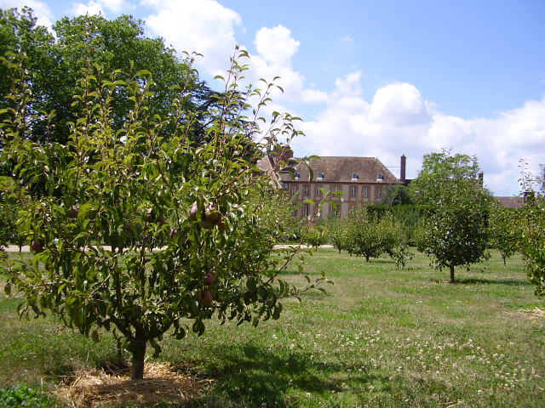
Port Royal des Champes, donde tuvieron lugar la instalación de las Petites Ecoles

En 1637 Jean Duvergier de Hauranne, abbé de Saint-Cyran, había creado una escuela para una treintena de muchachos, que estuvieron bajo la dirección del sacerdote Antoine Singlin. Al comienzo la escuela estuvo crca del grupo de solitarios que era personas retiradas del mundo para cultivar la vida espiritual en sintonía con sus inquietudes intelectuales y el cultivo de las ciencias.
Port Royal, por la acción de los citados solitarios, se convirtió en centro de excelencia intelectual y de experimentación pedagógica. Los proesores crearon una manera práctica y exigente de enseñar, prefiriendo cultivar con interés y rigor la lengua francesa y marginando el sisterma tradicional de la ensñanza en latín. En esto se apartaba de la influencia de los jesuitas que, que con objetivos cientificos similares, preferían el latín sobre la lengua popular.
Por otra parte, en las citadas escuelas se daba la enseñanzsa en grupo de no más de 25 alumnos y se preferían le procedimientos dialogales centrados en los alumnos mejor que las disertaciones eruditas, pronunciadas desde la cátedra. La relación entre profesores y alumnos era cercana, pero orientada al respeto, al mismo tiempo que a la confianza mutua. La disciplina era severa, pero la preocupación por el alumno estaba en el centro de las actividades.

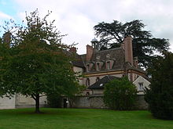
Entorno de Port Royal

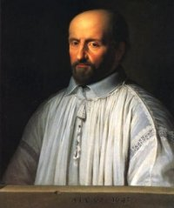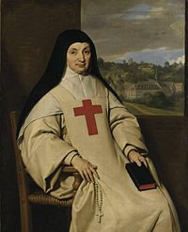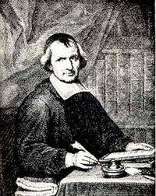
Jean Duvergier deHauranne (Sain Cyran)
Soer Angelica y A Arnauld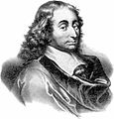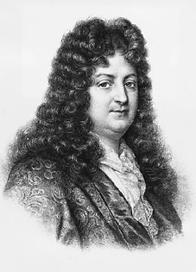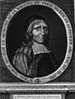
Blas Pascal Jean Racine Jean Hamon

De las escuelas de Port Royal salieron grandes figuras de la cultura francesa, como el dramaturgo mayor de Francia, Jean Racine, que se educó allí entre 1655 y 1666; y el economista Pierre Le Pesant de Boisguilbert.

Los profesores fueron también grandes figuras del momento, como los grandes intelectuales que resonanron entonces en toda Francia: Blas Pascal, que escribió un nuevo método para enseñar a leer a los niños; Claude Lancelot, que escribió la famosa Gramática de Port Royal; Pierre Nicole, moralista y lógico renombrado; Jean Hamon, médico y latinista.

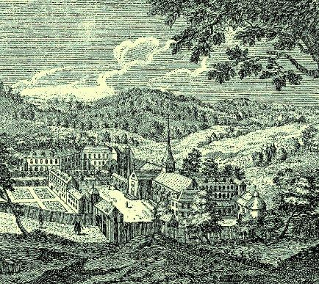
Edificio de les Ecoles
Datos sobre las escuelas
http://www.inrp.fr/edition-electronique/lodel/dictionnaire-ferdinand-buisson/document.php?id=3422

Se ha dado el nombre de Petites écoles de Port-Royal a los grupos de escolares que se formaban lejos del mundo en el exterior del Monasterio. No eran, como parece indicar el nombre, escuelas elementales para niños pequeños. Tampoco eran escuelas preparatorias como otras que existían con frecuencia para preparar el ingreso en las universidades. Los jóvenes que las frecuentaban terminaban en elas la formación básica de modo completo. el nombre se debió a que el nuero de alumnos era pequeño en cada aula, en contraposición de los usos de la época. No se quiso con el nombre que estallara ninguna sospecha de competencia con la Univrsidad de París, la cual defendia con gran celo sus pretendidos derechos a la oferta cultural para la edad adulta.

La Historia de estas escuelas

Port-Royal es nombre de una abadía situada cerca de Chevreuse, à 25 kilómetros al Suroeste de París S. O. de Paris. Su origen es de 1204. En 1626 la comunidad se hallaba en estado precario. Su superariora, Angélique Arnauld, la trasladó a una casa en el arrabal de Santiago, en París. En el monasterio de Champs quedó sólo un capellán para celebrar la misa a los servidores que allí permanecieron.

En París, la superiora Angélique estableció relación con el célebre Duvergier de Hauranne, abad de Saint-Cyran. Algunos años más tarde, en 1635, ella le pidió que atendiera como confesor a las religiosas. Fue una circunstancia decisiva para la abadía. Saint Cyran no era un sacerdote vulgar. Influyente y hábil para el manejo de las conciencias, pronto desencadenó un cambio en la actitud de las religiosas atendidas por su dirección espiritual, que pronto se convirtió en moral y cultural.

Las religiosas quedaron convertidas en defensoras y promotoras de la espiritualdiad del confesor. La educación de los niños era una de las inquietudes del confesor y en 1637 inició fuera del monasterio, en colaboración con el joven sacerdote Vitart, de la Ferté-Milon, preceptor de las dos hijas del abogado Señor M. Pignon, la tarea de la educación de niñas. El mismo promotor había confiado sus hijos a M. Singlin, su discípulo y amigo, el cual llegó más tarde a ser también confesor de la abadía.

Cuando ya hubo convertido al elocuente abogado Antonio Le Maître y a su hermano Séricourt, su madre, (la hermana de Angélique Arnauld, abadesa Port-Royal) le ofreció construir un pabellón cerca de la casa de París. Y fueron elegidos por la vencidad para encargarse de la educación de los niños de la zona, bajo la dirección del Abate de Saint-Cyran. Lancelot, que acababa de ponerse bajo la direccicón del ilustre abate, al que reconocía una gran habilidad para la educación, no tardó en convertirse en su adjunto (el 20 de enero de 1638) y pronto llegaron a ser doce pioneros de la obra, entre los alumnos y los maestros. Así fue el comienzo de los solitarios de las escuelas de Por Royal.
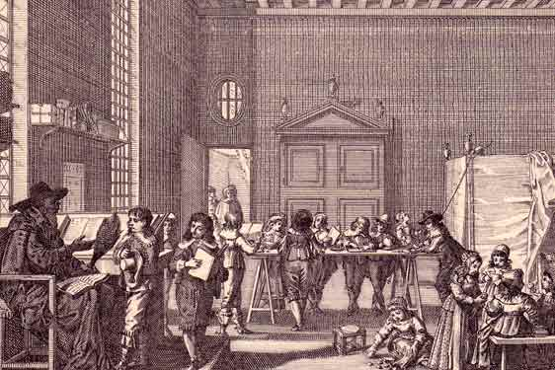
Enseignement à Port Royal
Primer edificio de Port Royal de Champes
El mismo año, Saint Cyran fue detenido y encarcelado por haber defendido la publicación del Agustinus, un libro sobre la gracia, de su amigo Jansenio, Obispo de Yprés. Acaso fue porque Richeliau, ante quien los jesuitas le habían denunciado, veía en él un Lutero o un Calvino naciente.
El Arzobispo de París hizo saber a los solitarios, de parte de la Corte, que debían abandonar la casa en la que residían, "no siendo conveniente tener unos grupos de jóvenes en las afueras de un monasterio de religiosas". La casa de Port Royal, que se hallaba entonces deshabitada, se prestó con facilidad para acogerlos. Allí se dirigieron, llevando con ellos a los escolares, puesto que estaban decididos a continuar la obra de Saint Cyran. Este, por otra parte, no cesaba de dirigir su obra desde su prisión, bien por sus cartas escritas desde el torreón de Vincennes donde se hallaba preso, como también por la visitas que en ocasiones les pudo hacer cuando quedó en libertad. Pero dos meses apenas después de su liberación fueron obligados a dispersarse con ocasión del proceso a Saint Cyran. Esto no duró mucho y hacia fines de 1639 pudieron entrar en su retiro, sin ser ya molestados. Saint Cyran salió de su prisión el 6 de Febrero de 1643, dos meses después de la muerte de Richelieu; pero falleció el 11 de Octubre del mismo año.
Su muerte no supuso ningún cambio para las escueals. Sus discípulos quedaron impregnados de su espíritu. Las cosas siguieron normales haste 1646, salvo que el nombre de los solitarios se hizo más conocido y el número de sus escolares aumetó sin cesar.
Traslado a París

Las religiosas no habían olvidado su propiedad de "Les Champes", que la Madre Angélica mantenía en sus proyectos. Como en la casa de París había llegado el número ya a unas cien religiosas, resolvieron dividir la comunidad. Una parte de Hermanas regresaron a su antiguo monasterio, que fue restaurado y engrandecido. Hubo que devolverlas su propiedad y los solitarios se fueron a otra casa de las cercanías. Llevaron también con ellos a los escolares. Un hombre devoto de Port Royal ofreció una mansión que poseía en París, en un callejón de la calle de Saint Dominique, cerca de la zona de Luxemburgo. Alli se instalaron los alumnos y los maestros a fines de 1646, y comenzaron sus labores académicas a comienzos del 1647.

Pareció en este momento que se convertía la obra en un establecimiento muy regular e influyente. Era una especie de pequeño colegio para 24 chicos repartidos en cuatro salones, estando seis en cada salón. El director estaba encargado de la instrucción religiosa y era el que supervisaba toda la educación. Era éste M. Walon de Beau-puis, un joven eclesiástico a quien la gracia de Dios había convertido y que se había puesto bajo la dirección espiritual de M. Singlin, confesor de Port-Royal. Los escolares tenían cuatro maestros encargados de instruirles: el Señor Nicole para la filosofía y las humanidades; Lancelot, para el griego y las matemáticas; Guyot et Coustel, que estaba más encargado del latín.
El domingo todos iban a vísperas a Port Royal de París, donde escuchaban el sermón de M. Singlin, quien había sucedido a Saint-Cyran como director de las religiosas.

¿Cómo estaba organizado el estudio en este Colegio? Los alumnos estaban distribuidos en las cuatro salas indicadas, por edades y por preparación. Cada clase tenía el mismo maestro y a ella iban los otros profesores que enseñaban sus materias propias. Había algunas actividades comunes, pero es casi seguro que cada grupo seguía su propio ritmo y sus actividades particulares. Se lograba una sólida instrucción y sobre todo una excelente educación en las virtudes, lo que fue causa de que las escuelas tuvieran cada vez más prestigio y fueran muy conocidas. El número de escolares aumentó rápidamente y M. de Beaupuis escría en 1648, que «la casa estaba tan llena que pronto no habría ni una plaza más».
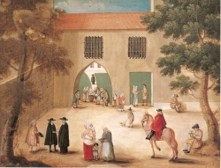
Vuelta a las escuelas de la campiña
Fue en 1650. Una nueva persecución se vino encima. Ya fuera porque alguien quería evitar las normas rigurosas de trabajio, ya por celos de algunas autoridades, se determinó que las escuelas fueran cerradas y que los escolares fueran dispersados. Pero esta vez la dispersión se hizo en forma de tres grupos.
Los chicos de M. de Bernières fueron enviados a una casa de Chesnai (cerca de Versailles) y allá se establecieron con un grupo que también se les unió. Fue probablemente el grupo más numeroso, que acaso llegó a la veintena. Eran también los más jóvenes, los que se hallaban entre los 10 y los 12 años.
Más o menos la jornada de este grupo estaba organizada así: «Se levantaban a las cinco y media; se hacía una oración en común en el salón; cada uno estudiaba luego su lección que se iba a desarrollar por la mañana. A las siete se repetía ante el maestro uno a uno lo estudiado. Se desayunaba a continuación. Se iba luego a su mesa de trabajo y se escribía su lección. Se le recomendaba a cada uno hacerlo bien, pues luego se leía lo escrito a los demás y lo tenían que hacer uno a uno ante el maestro. Si quedaba tiempo, se estudiaba el autor que a cada uno se asignaba y se hacía un ejercicio colectivo.
A las 11 se iba al refectorio. Los escolares de cada salón se sentaban con su maestro en la misma mesa para la comida. El maestro se preocupaba de servir a cada escolar la comida y la bebida. Seguía el recreo en el jardín si el tiempo lo permitía. Un maestro estaba siempre con ellos sin entrometerse en sus juegos. En invierno, o cuando el tiempo era malo, iban a una sala grande en donde había un billar, un chaquete (tric-trac) , juegos de cartas y de damas... En el juego de cartas estaba grabado toda la historia de los seis primeros siglos.

Terminada la recreación, se ocupaban en lección alternativa de historia y de geografía y luego iban a los salones hasta las cuatro, salvo el momento de tomar una bebida, necesaria sobre todo para los más pequeños. Y se entregaban luego a en escribir y preparar la lección de poesía que se recitaban luego, como por la mañna se hacía con la prosa.

Venía luego la cena y luego otro recreo y se iba a las habitaciones para trabajar durante una media hora lo que había que hacer al día siguiente. A las ocho y media se hacía una oración en común, a la que debían acudir todos los de diferentes salones y tambièn los maestros y los servidores. Todos debían estar acostados a las nueve. Los dias de asueto se salía de paseos y se iba a Marly, a Versailles o a Saint Cyre
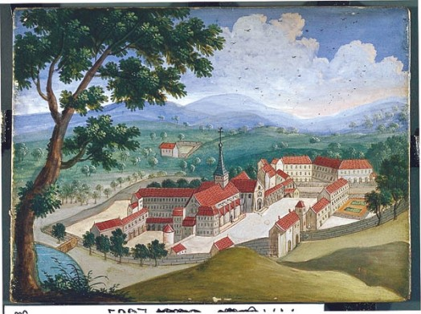
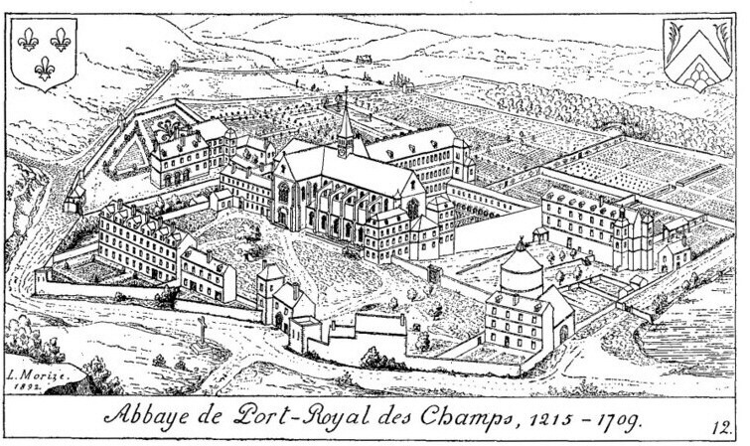
Los otros grupos regresaron a Port-Royal, no a la Abadía como en tiempos pasados puesto que estaba ocupada por las religiosas, sino una mansión de Granges, situada en un altozano. Allí estuvieron algunos de los escolares de calidad. El joven Racine fue allí admitido en Octubre de 1655 por medio de una tía que tenía en el monasterio. No parece seguro que tuviera allí una verdadera escuela, como había resultado la de Chesnai. Este grupo era más bien una reunión de chicos de diversas edades, por regla general de mayor edad que los de Chesnai, que tuvieron sin duda maestros y un reglamento más exigente. Lancelot Nicole, que les había acompañado debió ser el más permentne de los docentes que estuvieron con ellos.
El otro tercer grupo fue enviado a Trous y estaba formado por los escolares de M. de Bagnols. Se albergó el grupo en un castillo que pertenecía a su padre y quedaron bajo la dirección de M. Borel, originario de Beauvais, como los señores Beaupuis y Coustel. Pero este tercer grupo parece que tuvo menos importancia que los otros dos.
Esta distribución de los escolares no parece que fue muy rigurosa y que se intercambiaron de grupo con frecuencia, tanto por parte de los escolares como de los maestros. El período de mayor florecimiento de estas escuelas parace que fue de 1650 a 1653. Fue el momento en que actuaron los solitatrios más ilustres y conocidos. Tal fue el caso de Blas Pascal, que intervino y residió un tiempo en Port-Royal des Champs. El ilustre Arnauld fue confesor de las religiosas desde 1848 y colaboró en las escuelas. En 1654 M. Saci comenzó la traducción del Nuevo Testamento y se sabe que daba conferencias sobre esa labor en el castillo de Vaumurier, fuera del monasterio. Fue probablemente en esa época cuando, como efecto de la intervención de ellos en las escuelas, se hicieron los métodos educadores más flexibles y abiertos. Se preperaron asi las diversas obras que luego fueron haciendo los unos o los otros. La tarea de tantos hombres animados del mismo espíritu no podía dejar de producir excelentes resultados, provechosos para los jóvenes que se formaron con tanta distinción y acierto.
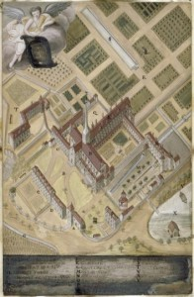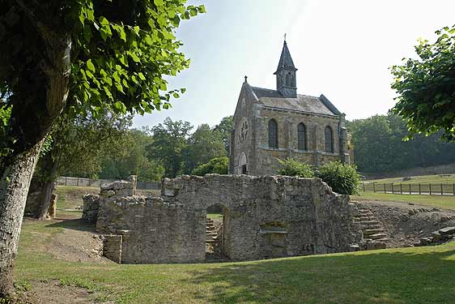
Restos de la Abadía
Dispersión de los alumnos y clausura final de la obra
En 1656 una nueva tempestad se abatió sobre Port Royal. El Doctor Arnauld acabó siendo expulsado de la Sorbona. Dejó el monasterio de Champs y fue a esconderse a París. Todos los solitarios se pusieron de su parte y Pascal comenzó a publicas sus "Cartas Provinciales". Los jesuitas, heridos en lo vivo por ellas, se dedicaron a perseguir todo lo que fuera de sus enemigos con encarnizamiento. Hicieron lo posible por lograr la dispersión y el 6 de marzo de 1656 consiguieron tal medida tomada del mismo el rey.
Los solitarios no esperaron que se usara la violencia contra ellos y se alejaron de su querido retiro. Los escolares, que eran en ese momento unos quince, se dispersaron también, huyendo hacia varios destinos el 20 de marzo. Cuando el lugarteniente de Daubray, que había recibido la orden de dispersar a maestros y a alumnos, se presentó en Granges, no encontró a nadie. Fue entonces al castillo de Trous y M. de Bagnols le presentó a sus tres hijos, que se educaban con otros tres escolares que quedaban. El magistrado les respetó .
No pasó lo mismo en Chesnai. Daubray dio orden para que los alumnos fueran enviados de nuevo a sus familias no dejando en la casa más que a los de M. de Bernières, «puesto que estaban en la casa de su padre». A partir de aquel momento se puede decir que las "petites écoles" dejaron de existir. Pero muy pronto, en estos tres lugares y en otros se fueron formando grupos de jovencitos que se educaban en equipo; pero eran núcleos de educación particular y libre. Los brotes de nuevos centros siguieron. Pero la encarnizada persecución de los enemigos de Port Royal no disminuyó y trataron de perseguir cualquier cosa que naciera con esa signficiación.
En 1661 el lugarteniente Daubray realizó otra incursión en busca de estos grupos y con órdenes tajantes para eliminar de una vez estas iniciativas que podían hacer resucitar las "pétites écoles". Como en 1656 él no encontró a nadie en Granges, dejó las cosas como estaban. Aunque algunos escolares, de los que estaban acogidos por M. de Bernières, fueron de nuevo enviados a sus padres; y los que conservaba M. de Bagnols, que había perdido a su padre en 1657, fueron obligados a dejar el castillo de Trous, donde había quedado con su preceptor, el cual marchó a Lyon para ser acogido, por orden del rey, en casa de algunos parientes.
Tal fue el final de los establecimientos de los solitarios y el de las Escuelas Menores de Port-Royal. Lo poco que quedó de la obra recibió el último ataque en 1709, cuando por orden real fue arrasado el mismo monasterio y dispersadas las religiosas de Port Royal de Champes, orden que se llevó a efecto en 1710. En la abadía de París quedaron unas pocas religiosa, que terminaron también desaparecieron en 1790 junto a los demás monasterios
Estrictamente hablando las Escuelas de Port Royas funcionaron en realidad de 1646 a 1656, pues antes sólo se realizaron algunos ensayos. En realidad no fueron numerosos los alumnos que las frecuentaron, pues los más que llegaron a juntarse fueron unos cincuenta acogidos en los momentos de su mayor florecimiento. No pasaron del cenenar los que se formaron en ellas en todo el tiempo en que se mantuvieron abiertas.
Con todo no se puede nagar que su estilo y sus formas originaron un estilo de educación cuyos ecos atravesaron los siglos e incluso llegaron hasta nuestro días

La educación en Port-Royal.
Cuando se habla de la educación de Port Royal, de su establecimiento y de sus estilos, siempre hay que acudir a Saint-Cyran. Fue él, con sus opiniones y su carácter, por las persecuciones de que fue objeto y por la manera como él la sufrió como representante del espíritu del jansenimo, lo que se mantuvo con el paso del tiempo. Fue él quien formó las almas de los que vivieron en aquel lugar . Fue el verdadero formador de Port Royal. Más tarde llegó la influencia de Arnauld y se sobrepuso sobre la primitiva. Pero el cambio fue leve y el verdadero espíritu de Port Royal en la educación de los muchachos se mantuvo en lo esencial.
Para Saint-Cyran, el hombre es un ser caído, Su naturaleza está viciada por el pecado original. El bautismo le ha devuelto la inocencia perdida por el pecado original y devuelta por el bautismo que ha vuelto a abrirle el camino del cielo. Pero se encuentra en estado de gran debilidad. Su inocencia es frágil y puede estropearse por cualquier enfermedad. La curación se ha dado, pero las recaidad son muy posibles. Son muy perniciosas y acaso urreparables. Hay que proteger contra ellas. La absolución es posible y la gracia es es necesaria para prevenir. Pero la gracia es misteriosa. Dios la da solo a los que El quiere . La mejor protección que podemos lograr, tal vez la única, es proteger la inicencia bautismal que nos ha sido devuelta.
Pero esta inocencia se halla en peligro por mil amenzas. Celoso del bien de los hombres, el demonio les tiende mil tropiezos. Ataca a los niños y a los que no son capaces de combatiurle . Es necesario luchar en su lugar. Es precisamente el objetivo del a educación la cual debe ilustrar la inteligencia ensombrecida y orientar y fortalecer la voluntad pervertida. ... "Es necesario,. decía él, o9rar por las almas y velar siempre, conservando la guardia como en una ciudad en guerra. el diablo ofrece el ataque desde fuera. Ataca a primera hora a los bautizados. Si el Espíritu Santo no la protege, ella sucumbirá"
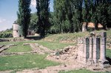
Nada hay mejor en este mundo para servir a Dios y ni ser más util para el Estado que instruir a los niños y formarles en la virtud Esta función no es un empleo humilde. No hay profesión m´ñas alta ni más digna a la que peudan dedicarse los hombres distinguidos
Por eso Saint-Cyran les empleaba en esta labor y sin que ellos consideraran posible tener el derecho de lamentarse. Les decía a menudo: "En la hora de la muerte, una de las más grandes consolocaciones será haber contribuido a la educación de algún niño. Este empleo es suficiente para santificar el alma".
Por eso, conservar la inocencia de los niños a Jesúscristo que habita en sus almas desde el momento en que han sido consagrados por el Bautismo es gran misión. Defender la pureza contra la concupiscencia es decir contra las malas inclinaciones, de la naturaleza corrompida y vencer la envidia del deominio y la rabio que suscita en él la dicha de los hombres, asi como luchar contra la astucia con la que prepara sus asaltos, es el objetivo principal de la educación segun Saint Cyran. Todo en ekl sistema de Port-Royal se dirige a sacar consecuencia de esa concepción tan primitiva y dependiente
Toda la vida del Colegio se organiza en atención a la vigilancia de cada grupo de alumnos de manera suficiente. Si no hay cyuidado se pone en epeligro la iniocencia de os niños y se les hace correr peligros innecesarios . Por una parte la educación particular en la familia donde los niños viven demasiado aislados y donde la debilidad de los padres es a menudio unna causa de dificultad de los maestros.
Por eso se prefiera el sistemade preceptores, que es un término medio preconizado por Erasmo en su Traité du mariage chrétien. Ello significa que un sistema de habitaciones o lugares donde diversos niños permanecen mucho tiempo aislados bajola dirección continuade un maestro, en el ambito de la campilña y en una casa particular, es el ideal Dice Coustel: "Cinco o seis niños reunidos pueden divertirse y entretenerse con el gozo y la alegria que son propios de su edad. Ello es totalmente necesario a los que se dedican a estudiar. Los que están comprometidos con personas de calidad saben que nada hay más incómodo que un niño aislado, el cual no puede estudiar todo el tiempo seguido ni tampoco divertirse. Por otra parte un solo preceptor puede asegurar la instrucción de cinco o seis niños. Sería imposible cuidarles adecuadamente si fueran grupos numerosos y tuvieran que ofrecer las diversas lecciones que precisan. Siendo pocos se evita la corrupción que los grupos grandes siempre provocan"
De este tenor son las condiciones que se imponían a los los alumnos que se decidían a ingresar en ellas. Y nunca se admitía a ninguno si podía resultar su ejemplo nocivo para los demás escolares; o se devolvía a las familia si es que ya hubiera entrado en ellas, sin tener nunca en cuenta otras consideraciones.
Por eso el cuidado con que se escogía a los maestros encargdos de instruir a los niños o también de los criados que había, "Como es casi imposible que niños que están totalmente sujetos a los sentidos bno tiendan a hacer los que les gustam todos los cuidados son tomados para que ellos no hagan nunca lo que ven hacer a los otros tanto en hechos como en palabras". Es importante que no realicen ni vean nada que pueda ser contrario a la modestia o a la pureza, tan delicadas a este edad".
Sera importante el que nada inconveniente caiga en las manos de los escolares y que nada pueda despertar en sus almas algun pensamiento o imagen malsanos. Habrá que expurgar adecuadamente los libros que se usan o habra que componer incluso los textos que se empleen para ellos. Cuidado especial habrá que tener con los libros de autores antiguos.
La constumbre antigua de estudiar el griego y el latín nos estaba casi aceptada en Port-Royal, aunque si se toleraban algunos fragmentos para el estudio de la lengua ya que se consideraban como modelos del buen lenguaje. Y además el mismo interés para la puera de las verdades de la religión esigia que fueran expuestas y defendidas con un estilo adecuado, en lo que sí eran bunos los maestro del arte latino y griego. Por eso se toleraba que los alumnos pudieran realizar alguna lecturas profanas. Pero siempre con temor . Se deseaba formatr en la lengua. Pero no se quería alterar la inocencia. Era preciso tener cuidado grande por las tiernas almas de los escolares que podían mancillarse con las costumbres de los paganos
En relación a los escritos romanos y a cuantos libros pueden inflamar las pasiones de los jóvenes, se prohibia totalmente la lectura. Se conoce el ardor que puso Lancelot al querer impedir a Racine leer Amours de Théagène et de Chariclée, y con qué tenacidad busgo y logro disfrutar de la dulzura de ese fruto prohibido
El teatro era objeto de una prohibición para exagerada todavía. Nicole llegó a tratar a los autores de las comedias como envenenadores del público. Ello provocó la respuesta de Racine en dos famosas cartas dirigidas, la primera al autor de los Hérésies imaginaires et des Visionnaires; la segunda al autor ((Dubois et Barbier d'Aucourt) de las dos respuestas a su primera carta y al mismo Nicole, que había impreso las respuestas. Lancelot prefirio más renunciar a la educación de los dos principes de Conti d los que estaba encargado que llevarlos a la comedia como se le quería llevar aima mieux renoncer à l'éducation des princes de Conti, dont il s'était chargé, que de les conduire à la comédie, comme on voulait l'y contraindre.
Moantaingne era dela idea de que los jovenes viajaran mucho para que vieran el mayor numero de cosas posibles. Era una costuimbre generalmente admitida para lograr un adecuado complemento a la formaciçón. M de Saci la reprobaba por que perjuidicaba peligtrosa para la salvación. Decia que los viajes " era ocasión para ver al demonio en todas las formas posibles, la alemana, la italiana, la española, la inglesa, por que entodas las parte se halla presente".
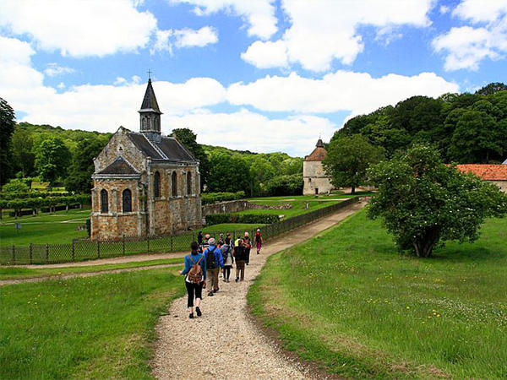
El exagerado cuidado por la salvación dominmaba entrodo, incluso en los deseos dep rogfreso o en la misma emulación, que se evito siempre en Port-Royal. Nada de concucursos y comptencias, que tanto prácticaban los jesuitas en sus escuelas y en la misma universidad; nada de luchas en las cuales se lucha para brillar más que los dem´ças. Si ellas pueden en verdad desarrollar la agilidad mental y y el esfurzo intelectual, , también puede despertar la envidia y la rivalidad
La sola emulación que se intenta desenvolver debe ser la que se refiere a uno mismo
Es emulacion eminentemente moral que nace del progreso por seguir siempre mejorando en en los caminos que uno se ha trazado y por lo que cada dia se debe caminar con más decisión para conseguir el iodeal que se pretenden
La idea que se tenia en Port royal sobre la naturalezxa de la educación oroginaba esta ultima y natural consecuencia, que la vigilancia de los alumnos de bçía ser continua y rigurosa.. Mirados los alum,nos como depósitos que Dios les había confiado y del os que pediría rigurosa cuenta , como presas ue era amb icionadas pro el demonia, los maestros nos les perdían de vista jamás. " La devoción que se tiene por lso niños no sirve de nada , dice Lancelot, si se descuida lo más minimo la vigilancia continua que se debe ejercer con ellos, por que es algo capital. Uno se engaña cuando piensa haber defenidod bien la plaza si deja solamente una puerta para que el enmemigo entre ene lla"
Respecto a lo que determinaba hacer con ellos, por parte de Saint-Cyran se reducía a tres cosas fuindamentales:: «Hablar poco, tolerar mucho y rogasr a Dios aun más». No le gustaba dirigir a los niños demasiados discursos sobre la piedad ni quería exagerar en lo referente a la instrucción. El prefería que se aprovechara para hablarles un encuetnro, una ocasión, un momento en que el maestro sienta que su palabra es util y en cuando el maestro se siente muy inspirado, Y cuando vea al alumnos mejor dispuesto a recibir lo que se le diga.
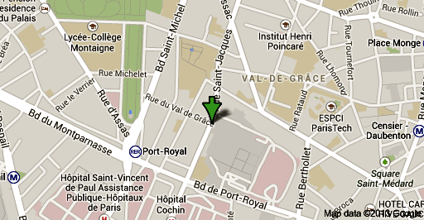

Según la forma como alumnos eran reclutados y gobernados , se entiende que la disciplina debia ser muy paternal. Por eso el el látigo que era al que estaba en todoas las instituciones escolares de tiempo exisitía, pero los castigos con él era muy raros en Port Royal y no se recurria a ellos sino despues de haber agotado todo los otros medios de represión y de exhortación.
Se recomendaba a los maestro aguantar pacientemente las faltas y debilidades de los escolares y no mostrarse demasiado exigente con ellos ni enfadarse demasiado, contentarse con evitar las faltyas principales y cerrar los ojos con los defectos pequeños. A los maestros impaciente y propensos al rigor, M. de Saci decía a menudo «que es dificil de dominar una cabeza juvenil y, como último recurso, hay que aceptar que es dificil blanquear la cabeza joven».
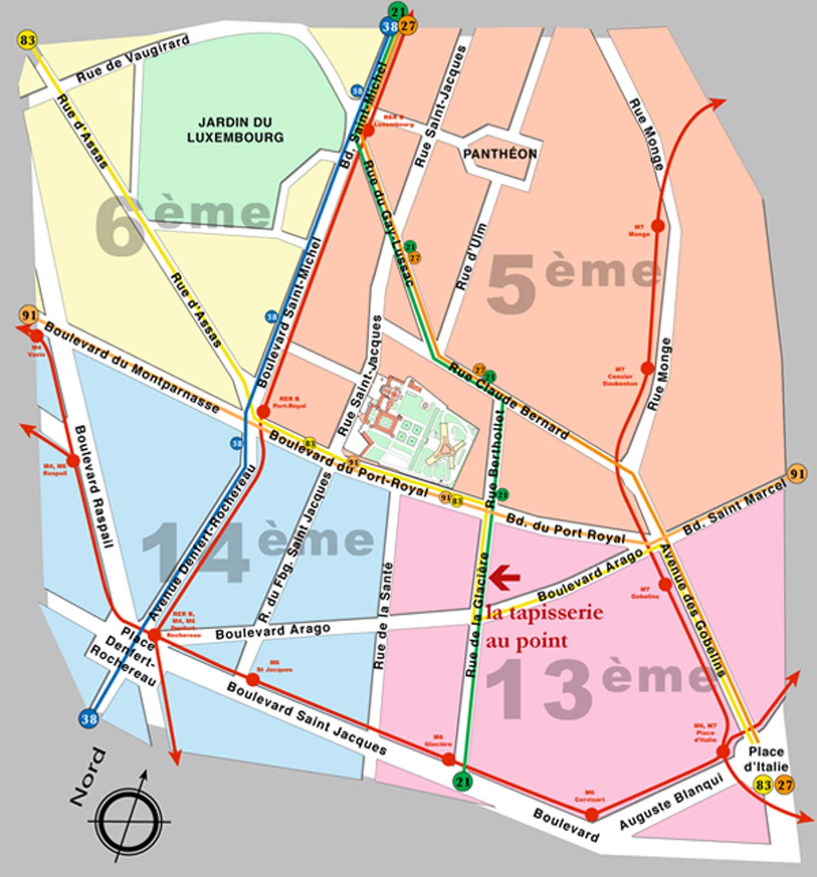
En fin, como último recurso, como medio mejor de actuación, donde todo resulta imposible en Port Royal descubre la solución en el pensamiento religioso. Recomienda a los maestro la oración propia como modo de conseguir la mejora de los demás. Desde Saint-Cyran hay que reconocer que ni los que plantan ni los que riegan son nada; sólo Dios es el que, poseyendo toda su fuerza infinita, prodece los buenos resultados. Cuando ha fallado todo, hay que encomendar a Dios el progreso de los alumnos. El maestro no es más que un instrumento en una accion en la que Dios es el verdadero autor. Y si hay aciertos, no se debe a los esfuerzos del maestro. ¿De quien dependen entonces? Verdaderamente de Dios que no ha ayudado al que no acierta, acaso por no juzgarle digno de su ayuda
Asi que es conveniente recoocer que el hombre es incompetente y el alumno nace enfermo y es un vicioso por naturaleza. El Bautismo le vuelve limpio e inocente, pero la inocencia esprecaria . En su entorno ronda el enemigo eterno, y se ingenia a aventura en recuperar esa presa que ha sido suya. Contra sus ataques hay que luchar sin tregua mediante la vigilancia del os maestros. Ellos luchan poor conservar para Dios las almas de los niños.
Pero en el comopabnte saben que sus esfuerzos son vanos si la gracia de dios no les sostiene y la gracia nos la cocede Dios más que en el memento y en la medida que el quiere. Tal es la doctrina de Saint-Cyran y de Port-Royal. Es doctrina pesimista, ante la cual se reprocede y se despuierta una reaccion de miedo. Surge una como angustia en este estilo de educación pues es un drama en el que se juega la salvación .
En el fondo de esta entrega sin limites hay una cierta esterilidad. En la sonrisa del os maestros que se mezclan con los alumnos en sus juegos, bajo la apariencia del abondono agradable, late la tisteza y y un penoso sentimkiento de compasión. Esa visión del niño conduce a la exigencia de una pureza que santifica a la familia e impone, sin casi saberlo, una gran reserva respecto a las cosas dulces y santas que ha ensalzado los poetas del siglo XIX y ue Sain Curan no supo ver; o si las vio no acertó a reconocer y proclamar En su obra hay un verdadero amor aridente , no hacia los niños que educa, sino por Jesucristo que reside en ellso . El cafrece del humano y glorioso desinterés de las ternuras paternales.
Con todo, hechas estas reservas y si nos volvemos a los principios, podemos considerar las aplicaciones y reconocer la altura de miras en ese modo de ver en este tipo de educación. No se peude dejar de admirar el profundo respeto por la persona humana y particularmente por el alma del niño; el santo temor en presencia de este enigma del niño que puede llegar a ser un santo o un demonio; la caridad que le desafía ante la solicitacion de sus malas inclinaciones; y el sentimoiento profundo ante la terrible responsabilidad que pesa sobre cualquiera que tenga cargo de almas. Incluso, por resumir todo en una palabra, ¡qué alta estima por la función de educador, a quien se mira como el mas digno de los hombres y el más distinguido. Si se penetra en los detalles, ¡qué miradas más sabias y prácticas en la manera como se debe uno comportanr ante los ojos del los niños!
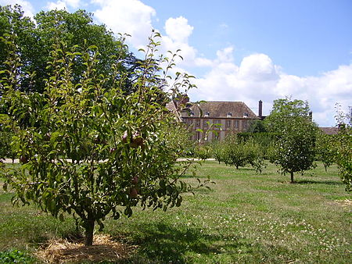
La instrucción en Port-Royal.
«Como estas escuelas estaban orientadas más a la piedad que a la ciencia , decia uno de los solitarios, no se apretaba mucho a los niños en los estudios; sin embargo se les daba en todo momento sólidos principios » Este pensamiento resume la enseñanza de Port-Royal.
Nosotros estamos en este mundo para lograr la salvación. Es el cuidado que debemos tener y debemos dedicar a ello toda nuestra vida y nuestras facultades. Fuera de esto todo lo demás es vanidad. Monstrar al niño el objetivo al que debe tender el hombre y al que debe orientarse es el fin de la educación. Pero entre los medios que puede conducir hacia esa meta esta la instrucción. Es necesario estudiar para saber qué se debe hacer. Es necesario aprender a hablar bien y a escribir, porque es preciso estar en situación de servir a Dios defendiendo las verdades de la fe. Las escuelas que se funden deben tener por fin la piedad más que la instrucción. Los estudios de las letas y de las ciencias tendrán este destino principal. No se les debe descuidar y se ofreceran lo mejor posible.
Ante todo, la instrucción será general y tendrá por fin llevar lso esopíritus hacioa e la situación que haga capaces de orientarse bien. Estas son las cualidades solidas que se pretenderán y se atenderá poco a la simple posibilidad de brillar en las ciaidades humanas «las cuales pueden incluso ser más peligrosas que útiles».
La instrucción abarcará todas las facultades del hombre; pero se cuidará aquella que más hace posible la obra de una buena cultura, la cual es la formación del juicio, por que la capacidad de juzgar es de imkprotancia capital. Hay que recordar lo que decia Nicole: «Nada hay más estimable que el sentido común y la justeza de espiritu en el discernimiento de los bueno y de lo malo, de los verdadero y del alo falso, según se dice en el prefacio de la Lógica. todas las otra cualidades tiene una importancia grande, pero la corrección en de los juicios es lo mas necesario en todas las partes y a lo largo de toda la vida.
Por eso la principal ocupación que se debe tener en la enseñanza es la formación de los juicios y hacerlo lo más exactamente posible y a lo que debe tener la mayor parte de neustros estudios. Hay que servirse de la razón como un importante instrumento para adquirir las ciencias y se debe también servirse de las ciencias para aquirir y perfeccionar la razón, siendo la justeza del espíritu infionitamente más valisos que todos los conocimientos especulatiovs a los cuales se peude llegar con el progreso en las ciencias . Eso debe moder a las personas sabias a no comprometerse si no en lo qwue puede conducir a este fin y a dedicr a ello todas las energía de su espiritu.»
Por otra parte en su Traité de l'éducation d'un prince dice: «Formar la capacidad de juzgar es dar a un espiritu el gusto y el discernimiento de lo verdadero sobre lo falso; es hacerle capaz de reconocer los falsos razonamiento, aunque estén ocultos. Es enseñar a no dejarse engatusar por las palabras o los principios oscuros; y a no resignarse a quedarse sin entrar en en el fondo de las cosas. Es formar al hombre de modo tan sutil que pueda entender los diversos aspectos de las materias más embarazosas, siendo capaces de discernir lo que es admisible. Asi lo principios de la verdad sirven para encotrar la verdad en todas las situaciones, sobre todo en la más urgentes y necesarias »
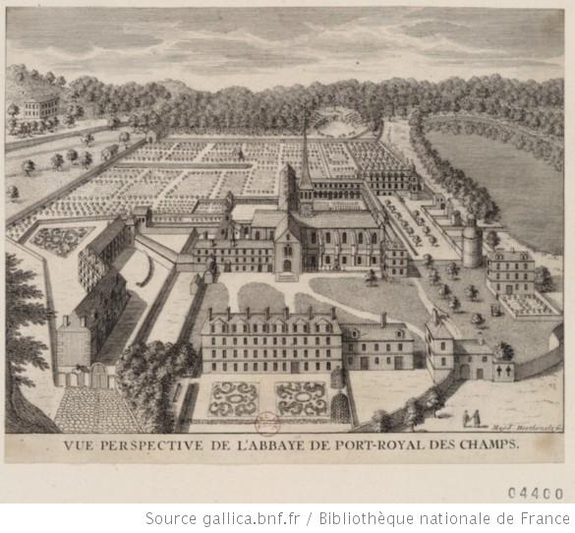

En segundo lugar como en la buen educación no se persigue nunguna intención interesada o nunguna mira humana se cultuirá entodo a la ra´zon lo que es conveniente y pondrán por `na cuando haya que hacer cosas que no eran lo primero, cuando se crea haber encontrado otros mejores caminos para actuar
«Seguir la razón antes que la rutina», es una de máximas de Port-Royal. De aqui viene la simpatía por Descartes, a pesar de cuertas argucias que su filosofía encierra. Precisdamente del espíritu cartesiano proceden las reformas que se intenrán en la pedagogía
En tercer lugar, lo que distingue la educación en port Royal se ha dicho anteriormente: es el amor ardiente que se tiene a los escolares de los cuales se está encargados, y del cuidado que se en evitarle toda opena innecesaria o inútil: En las formas que se actúa para evitar las dificultades: en el empeño que se prefiere en los estudios para amplair las materias, para habituar al trabajo, para desarrollar la voluntad y estimular las propias energías.
En fin no se debe hacer nada a la ligera. en la instrucción hay que pobner en juego la experiencia, la cual es indispensable para juzgar el mérito de lso métodos, que son ciertamente más ingeniosos que los que se pierden con frecuencia por motivos que solo la práctica puede descifrar. Por que solo despues de haberlo aplicado, se peuden perfeccionar por largo uso, de modo que muchos de ellos fueron consignados en los libros de Port-Royal seront y divulgados para ser ofrecidos al público en general.
Podemos ver los principios generales que presiden todo los trabajos de roforma y profeso queemprendieron los solitarios en Port Royal
Primero, comenzando en la lectura por la a , la b, la c... se lograba superar el tiempo en que los alumnos comenzaban la lectura y los esfueros costosos que suponia los comienzos. Pascal creyó encontrar la primera y principal causa de las dificultades en le método que se empleaba de manera ordinaria. Era poco racional y él inventó el método que lleva su nombre. Su hermana Jacqueline, que bajo el nombre de Sor Sainte-Euphémie se había hecho religiosa en la abadia de Port-Royal des Champs y en ella enseñaba a leer, relizó el ensayo. Más tarde Arnauld huizo una exposición metódica en seis capítulos en su Grammaire générale.
El uso de aprender a leer en libros latinos fue soporte básico de este nuevo método. La razón que explicó en 1686 Fleury en su Traité des étude era asi « Se hace leer primero en latín porque la pronunciación es como se halla escrito, locual no sucede en francés». Es cierto que no a`probaba más que a medias este procedimiento, pues to que añadía : «Pero yo pienso que el placer que experimentan los niños al entender los que van diciendo y ver de forma clara la utilidad de su esfueroz lo movería a a progresar más rápidamente ; por eso yo intentaria que pronto qusiera pasarse a la lectura en un libro francés que se peuda entender sin más». Se supone que frecuentemente se rompio en Port Royal la constumbre y se prefirieron los libros en francés más que en los latinos. Y eso debido a :que « como los niños entienden la lengua natural ellos comprender con menos esfuerzo lo que ellos leen mejor que si tienen que hacerlo en otra lengua».
Sin dar excesiva importancia a la escritura también se dio importancia « porque si biern es cierto que no es necesario con tal de que las cosas sirvan para un fín , la escritura no teniendo otro fin que aopoyar la lectura no debe ser apreciada sino en cuanto apoya y fundamenta la lectura m´s fácil».
Por eso no se la olvidaba. Se acostumbraba a los niños a escribir con trazos fiertes, a formar bien los caracteres y guardar siempre la justa proporción cuidando de que todas las cosas contribuyan a realizar con limpieza, claridad y elegancia Se usaban transparencias « que ofrecían el medio de formar las letras sobre el modelo que se tenia previamente grabado». Se proponía como ejemplo algunas de las sentencias de la Sda Escritura o algunas máximas hermosas de moral, las cuelas pudieras ser recordadas por los niños a lo largo del a vida . Se le hacia notar como se escribían las palabras y se les enñaba al mism otiempo la ortografía « porque no hay que olvidar nunca, cuando se puede, que juntar diversas cosas ultiles ». Parece, según una carta de Fontaine (autor de Mémoires pour servir à l'histoire de Port-Royal), que se debe a Port-Royal el uso de plumas de metal , que permitiia ahorar a los escribientes tiempo y alñgunos gastos.
Cuando los alumnos sabían ya leer bien y escribir de forma suficiente se le iniciaba en el estudio del latín Pero, mientras que en la ensñeanza publica entonces todo los estudios se hacían en lat´n, en Port-Royal se hacia casi todo en francés. Y se hacia mejor dos cosas: el estudio de la gramática y las diversas reglas y la explicaciónde los mejores autores.
Nicole, en su Traité de l'éducation d'un prince, discute las principales opiniones que se debatían sobre el uso de la gramática y se pronuncia contra los que quisieran ue no hubiera nada eso, sino que se aprendiera el latin por el uso habitual, al igual que se hace en el idioma propio. Se pretendia por algunos aprender naturalmente la lenguajes vulgar y la lectura de autores « Es decir, dice él, que se debería obligar a los niños a aprender cien veces lo quer es suficiente que aprendan una sola vez » Lancelot, a su vez, critica unm proceder imaginmado por el Padre Condren, el segundo Superior del Oratorio, que lo había introducido en el colegio de Juilly, y que Richelieu miraba como un invento dichoso: consistia en resumir las principales reglas de la gramática enforma de una tabla que el alumno debía abarca en un golpe de vista. Lancelos decía muy juiciosamente « que parecidas tablas son son más utiles recortdar que para prender , pues para ello no valen ».
En Port-Royal, se ponía una gramática entre las manos de cada alumno miemntra que el texto de Despautère, del que se servía por otdas partes en los estudios, estaba enm en latín; sta gramática compuesta por Lancelot estaba en francés. « Puesto que el sentido común , afirma el autor, nos enseña que que hay que comenzar por las cosas fáciles y que lo que ya sabemos nos debe servir como luz brillante para entender nuestra lengua materna y ser medio para estudiar las lenguas que son extranjeras y desconocidas. Proponer los primeros elementos de uan lengua que se quiere enseñar en terminos propios de la lengua conocida ya mira como fácil de aprender» Y sdi uno ha considero bueno poner en versos es sin duda por que el testo de Despautère que el imitaba y en el que se quería solamente esclarecer y abreviar el contenido, lo ofreecia en verso latino Creíaque el verso latino ayudaba con la rima y el ritmo a retenir las reglas.
Para estudiar el latín no so coemnzaba por los temás, aunque fuera la costuimbres general en la época, sino por alguna traducción. No se creía que fuera posible que un niño escribiera bien en una lengua que él no entendía y de la que él había aprendido solamente las reglas. Se les solia entregar traducciones de autores hechos especialmente para ello y se les hacia aprederlas de memoria. Asi era como se les facilitaba las lecturas y la exoplicación de los textos latinos
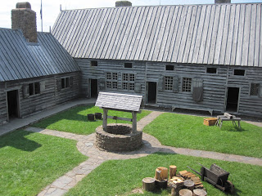
Guiados por la idea general que se tenia sobre la materia y contentos por reconocer en el latin que ellos leaían el frances que antes había manejado , se familiaruizaban pronto con el aire y el estilo de los diversos autores y llegaban , pensamos ahora, a a los 11 y 12 años sin haber sufrido los esfurzos de hojear las páginas de un diccionario, debido a las traducciones orales, es decir, a los ejercicios vivos y animados que deberían haber tenido. Despues ya aprendían a escibir en latin y a realizar algunos temas. Estos temas eran con frecuencia la reproducción libre de lo que habíuan leido y explicaod. No parece que estos temas, en los estudios que se hacia en Port-Royal, furon lo mismo que hoy entendemos, es decir estudios detenidso con traducción literal de textos originales y comentarios razonados; eran más bien actividades de comprensión extemporalia, que llevaban más rapidamente al alumno a expresarse en latín. Era el objetivo que se perseguía y se evitaba por ese método el inconveniente detner que traducir el latín consa que jamás en latin se han dicho
Se inspiraba los mismo en las traduccciones el latin al francés, donde Le Maître había redactado las reglas para el joven Fossé. No se buscaba en este campo el ser muy precisos, exactos y literales, como lo solemos hacer en la actualidad; Lo que ha hacía era empeñarse en recoger bien el pensamiento del autor que se traducía y y hacerle hablar en francés. como él mismo lo hubiera hecho si el se hubiera expresado en nuestra lengua. «Basta que yo no haga otra cosa que hacer pensar con Cicéron lo que él ha pensado, decía Guyot en uno de sus prefacios; y no es necesario que yo le haga hablar como él ha hablado, es decir, que yo le haga hablar en latín con términos franceses.
Es necesario que los que me lean puedan, gracias a la traducción, hablar en latín con términos franceses. Para ello hay que captar con perfección el sentido de lo que se lee, aunque la ignorancia de la lengua siempre cierra la puerta del asunto o materia » Los ejercicios en versos latinos estaban en honor en los ambientes de los jesuitas. Eran menos apreiados en Port-Royal, donde el espíritu era más austero y se buscaba menos el brillar que el saber. Se preferian aquellos que por su naturaleza parecieran más útiles . Y se rechazaban aquellos que exigían un trabajo estéril pues nada bueno enseñaban
La lectura y el comentario sobre los autores estaba en la base de los estudios de Port-Royal. Se coenzaba de forma temprana y tan pronto cumo los alumnos sabían la declinaciones y las conjungaciones, junto con las reglas más esenciales de la sintaxis se conmtinuaba con su uso hasta que se llegaba a las etapas posteriores de los estudios. Fuera de los libros u se comentaban en las clases cada alumnos elegía un autor preferido y personal y un dia a la semana se dedicaba a revisar las lecturas invidiuales.
ESto es lo que caracterizaba las exoplicaciones sobre los autorres. El fin que se proponian los educadores era era facilitar a los escolares la comprensión de los textos. El maestro no descuidaba nada para hecerlos asequibles . La explicación iba siempre precedida y prepara por una presentación del plan de cada obra. , se resumían los hechos y se presentanan los personajes en su contexto y en su momento histórico, geográfico y metodológico, « si lo cual los alumnos se quedan a menudo desorientados ».
En los comienzos se detenia más la atención en las palabras ue en el sentido de los autores y se buscaba en lostextos el poder presentar el alcance de las reglas gramaticales. Más tardese detenian en la explicación del sentido y no se contentaban con decir: « Esto es bueno, esto es malo», sino que se exigía exponer las razones.
Se ejercitaba mucho la memoria del os alumnos; perso se pretendia que no aprendieran nada de carrerilla que no fuera excelente « por que las cosas quese aprenden sin reflexión son como moldes o formas que más tarde aprisionan el pensamiento cuando se les queire exponer, no resultan bei. Es preciso quese busquen mejores formas de exponerlos con nobleza y elevación
Maison se empañaba sobre todo en formar el juicio, y por eso dejaba a los alumnos una honesta libertad para pedir aclaraciones detodas las cosas que no se entendieran. Se les pedioi, incluso, sobre todo si erán timidos, que no tuvieran inconveniente en hacer preguntas y se les interrogaba a ellos mismos.
No se temía la disgresiones que « desvían algunas veces a cuestiones más provechosasque las mismas explicaciones». Pero era sobretodo la moral que resulta sobre todo el objeto principal de las disgresiones El aprovechamiento de lo moral solia ser continuo, pues se pensabe que su aclaración debía ser siempre fácil y continuo. « Nunca ser prematuro el comenzar, dice Nicole, porque nunca es pronto para comenzar a conocerse y esto suele ser lo más agradable y cómodo y todas las cosas pueden servir para ello, precisamente por que por todas las partes se encuentros los hombres y sus defectos »
Sin embargo se tenia cuidado de que esto se hiiera de una forma proporcional a la edad de los alumnos y al nivel de su inteligencia , de modo que no fueran sobrecargados , aunque ellso no advertían esos delicados cuidados. Dr djaba que ellos asimilaran toda la moral sin casi advertir de que se trataba de una moral ni que se tenia interes en darles una buena instrucción , aunque ellos la estudiarían más tarde en curso más formal
Se la acostumbraba a los alumnos más aventajados a realizar análisis de todo lo que leían y a componer resumenes de estilo hermoso y con ebllas expresiones y todavía más bellos pensamientos de manera que cada uno se hiciera su pequeña biblioteca pottátil . Cada uno tomaba sus notas y esos extractos conseguían el fion que se habían propuesto. Tenemos de ello un interesante testimonio de Racine que se ha cosnervado. Evidentemente cuando ellos habían llegado a un cierto nivel , los alumnos trabajaban sobre todo solos.Y no se cotnentaban con ello, sino que deseaban ser dirigidos y guiados. Vrdaderamente esto fue así sobre todo en la retórica y en la filosofía...
La enseñanza de estas materias más elevadas consistía esencialmente en la lectura de autores que se trataban y en la explicaciones a las cualesestas lecturas daban lugar.
Conclusion.
Que por formular un juicio sobre el mérito de las escuelas de Port-Royal, sobre el servicio que ellas prestaron o pudierion prestar y sobre la utilidad que pueden ofrecer hoy a nuestro tiempo la existencia de esta obra tan pronto interrumpida.
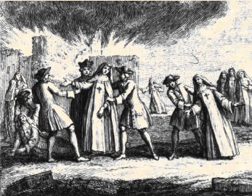
La fama de las "Petites écoles" fue enorme. Se puede, como lo hizo notar Racine, juzgar su utuilidad por la categoría de los hombres de mérito que en ellas fueron formados
Dice este autor «De gran renombre han sido MM. Bignon, consejero de Estado y primer presidente del Consejo Superior; M. de Harlay et M. de Bagnols, también consejeros de Estado ; y el célebre M. Le Nain de Tillemont, qui edificó tanto a la Iglesia y por la santidad de su vida y y sus grandes trabajos historicográficos y eclesiásticos ». Habría también que citar los que no fueron famosos, pero si gloriosos. Se pudo también citar a él mismo, pues se podría su amplia influencia en al sociedad y en su preocupación pro la formación recta de los espíritu.
Sin embargo no se podría olvidar la influencia grande y duradera en la sociedad francesa. El sistema de las "Petites écoles" no puede ser generalizado Ellas pudieran haber continuado sinsufrir grandes modificaciones. Y huibieran sido un término medio entre la eucación estatal y pública y la educación privada o particualr. Aquel internado limitado dodne un pequeño número de escolares estaba formado por un amplio grupo de maestros y hubiera supuesto un costo excesivo tanto en dinero como en esfuerzos.
Pero hubiera sido un ejemplo, un modelo , un ensayo en el cual se consiguen resultdos extraordinarios aun que es certo que se produjo en circunstancias particularmente beneficiosas que no pueden darse hoy. Si hubieran sido abiertas a mayor numero de alumnos, el espiritu original se hubiera necensariamente cambiado. La acción de los maestros hubiera sido menos adecuada y menos cosntante; y se hubiera contaminado con la acción de los castigos y con la emilación. ¿Cómo se hubieran conseguido maestros como aquellos ? Hubieran fallado las escuelas de Port-Royal por carecer de apóstoles, pues todos los tiempos no los producen de forma igual a entonces.
Si los jesuitas declararon una guerra sin cuartel a Por-Royal , las "Petites écoles" no fueron la causa, como se ha dicho con frecuencia. Las causas de esa animadversión fueron otras sin duda. Hábiles en discernir las condiciones que aseguran el éxito , ellos sitieron cierto interés por una institutción que no tenía visos de durar mucho o de que se extendiera demasiado.
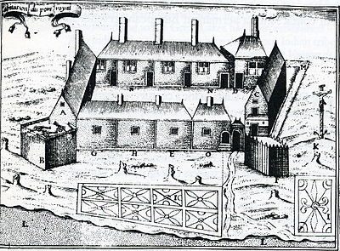
La Compañía de Jesús detectó en Port-Royal un espíritu diametralmente opuesto al suyo. Creyeron que les disputaba el dominio de las conciencias y la dirección de las almas. Fue lo que debieron ver como peligroso en las "Petites écoles". Ello les debió irritar al mirarlo como una amenaza. Fueron sus libros los que revelaron fuera de las escuelas la existencia de nuevos métodos. Vieron que las tales escuelas y métodos podían tener una influencia grande en los caminos de la educación. Esos libros lanzaban una luz nueva que eclipsaba los métodos jesuitas. Con ellos se iluminaban los defectos y podían eclipsar el aprecio público que la Compañía tenía, fomentando la consideración y fama de los promotores del nuevo estilo Los jesuitas estaban celosos puesto que ellos se creian poseedores del mejor instrumento de dominación.
Se debió a sus libros la razón el que Port-Royal se hiciera luminosa. Y es por ellos por lo que todavía hoy pueden ser útiles sus modelos. Las Petites écoles han muerto. Pero sus libros compuestos para ellas ofrecen todavía hoy a los hombres del mundo de la enseñanza, que se hallan en situaciones tan diferentes, una plataforma fecunda de meditación. ¡Cuánta inspiración se halla aún en esos libros que nosotros podemos encontrar! La crítica, por ejemplo, que ellos hacen de la vida del colegio y de la educación privada permanence viva. Acaso es de aplicación para un número pequeño de alumnos reunidos en torno a un profesor (sea en nuestros liceos transformados para ello o sea en sus entornos) y acaso con ese estilo se pueda resolver el problema de los internados que ocupa hoy a muchos espíritus selectos.
Y si descendemos a los pequeños detalles de la práctica cotidiana de la enseñanza, ¡cuantas ideas no hallamos! ¡Cuántas veces las ideas tomadas de los libros de entocnes (del Règlement des études de Arnauld sobre todo) podrían servir para inspirar las medidas y los cambios que un nuevo espiritu tiende a itnroducir en nuestro programas universitarios!
Y añadamos que se ecuentro en ellos, en relación a los sentimientos que los maestros deben cultivar con rerlación a los alumnos, o sobre la manera como deben comportarse con los escolares, en las formas como se debe despertar el espíritu de los niños, según las muchas cosas que Rollin ha dejado dichas con la misma fuerza, en muchas páginas de la mejor pedagogía francesa.
Se puede consultar ante todo sobre Port-Royal la Histoire de Port-Royal de Sainte-Beuve, en 6 volúmenes, con una tabla alfabética y analítica de materias y de nombres (Editorial Hachette, edición de 1871). Es la obra que reproduce más completamente y con fidelidad las ideas de Port-Royal sobre la educación . También el escrito de Coustel: Règles de l'éducation des enfants, de 1687, en dos volúmenes, el mejor texto de consulta, aunque por desgracia no fue reeditado y es dificil de encontrar.
Irénée Carré

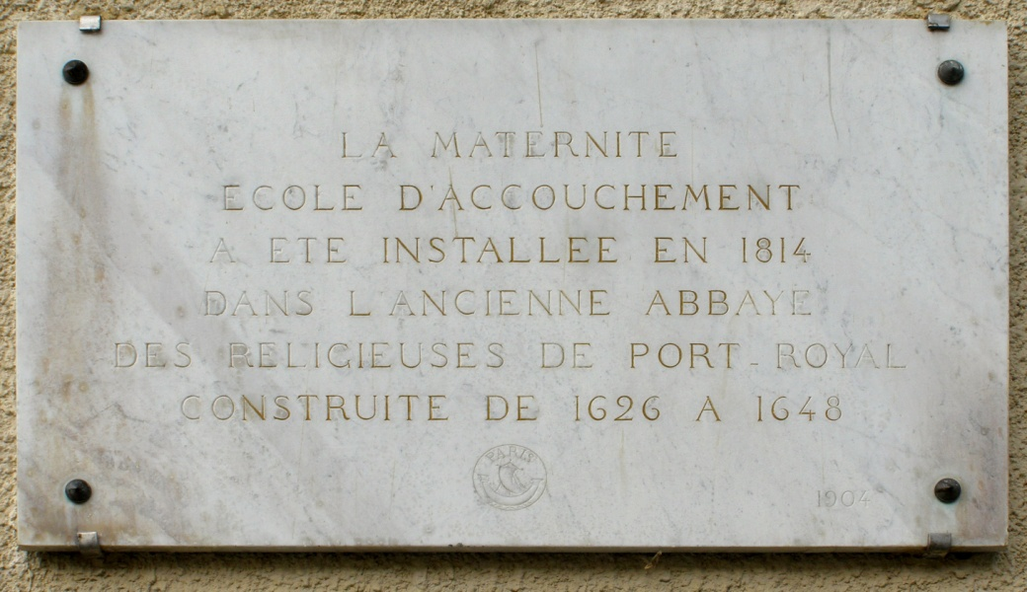
Ver video en You tube: http://www.youtube.com/watch?v=gBcdAGc8KJ8
Seleccion Port Royale

